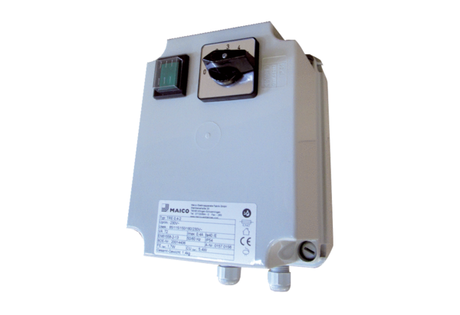5-stupňový transformátor TRE 0,6-2Obsah dodávky: 1 kusSortiment: C
Typové číslo: 0157.0157Výrobce: MAICO

